Российская Федерация
Иркутская область Черемховский район
Лоховское муниципальное образование
АДМИНИСТРАЦИЯ

ПОСТАНОВЛЕНИЕ

от 28.06.2023г. № 63
с. Лохово

Об оказании содействия избирательным комиссиям при подготовке и проведении выборов депутатов Законодательного Собрания Иркутской области четвертого созыва на территории Лоховского муниципального образования

В целях оказания содействия избирательным комиссиям при подготовке и проведении выборов депутатов Законодательного Собрания Иркутской области четвертого созыва на территории Лоховского муниципального образования, назначенных на 10 сентября 2023 года, в соответствии с Федеральными законами от 12 июня 2002 года № 67-ФЗ «Об основных гарантиях избирательных прав и права на участие в референдуме граждан Российской Федерации», от 6 октября 2003 года № 131-ФЗ «Об общих принципах организации местного самоуправления в Российской Федерации», на основании пунктов 1, 8 части 1 статьи 22 Закона Иркутской области от 6 апреля 2011 года № 18-ОЗ «О выборах депутатов Законодательного Собрания Иркутской области», постановления Законодательного Собрания Иркутской области от 7 июня 2023 года № 69/1-ЗС «О назначении выборов депутатов Законодательного Собрания Иркутской области четвертого созыва», постановления администрации Черемховского районного муниципального образования от 26 июня 2023 года № 329-п «Об оказании содействия избирательным комиссиям при подготовке и проведении выборов депутатов Законодательного Собрания Иркутской области четвертого созыва на территории Черемховского районного муниципального образования, руководствуясь статьями 32, 43 Устава Лоховского муниципального образования, администрация Лоховского муниципального образования

ПОСТАНОВЛЯЕТ:

1. Утвердить состав рабочей группы по оказанию содействия избирательным комиссиям при подготовке и проведении выборов депутатов Законодательного Собрания Иркутской области четвертого созыва на территории Лоховского муниципального образования (приложение № 1).
2. Утвердить план мероприятий по оказанию содействия избирательным комиссиям при подготовке и проведении выборов депутатов Законодательного Собрания Иркутской области четвертого созыва на территории Лоховского муниципального образования (приложение № 2).
3. Главному специалисту администрации (Кобелева Н.Л.) опубликовать настоящее постановление в печатном издании «Лоховский вестник» и разместить в подразделе Лоховского сельского поселения раздела «Поселения района» официального сайта Черемховского районного муниципального образования.
4. Контроль исполнения настоящего постановления возложить на главного специалиста администрации Лоховского муниципального образования Н.Л. Кобелеву.

Глава Лоховского
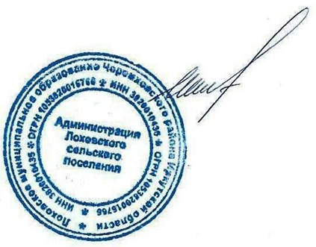
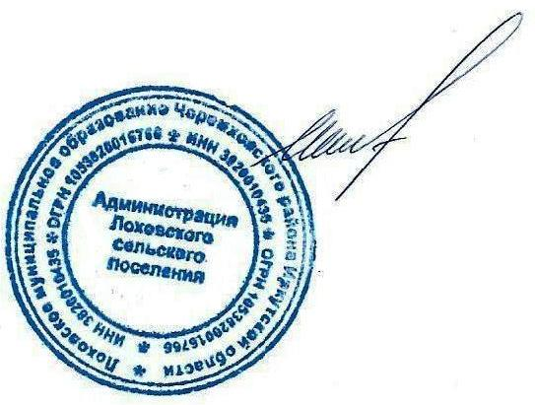
муниципального образования П.В. Шматов

Приложение № 1
УТВЕРЖДЕН
постановлением администрации
Лоховского муниципального образования
от 28.06.2023г. № 63

Состав рабочей группы
по оказанию содействия избирательным комиссиям
при подготовке и проведении выборов депутатов Законодательного Собрания Иркутской области на территории Черемховского районного муниципального образования

Шматов Пётр Викторович | - глава Лоховского муниципального образования, председатель рабочей группы;
Кобелева Надежда Леонидовна | - главный специалист администрации Лоховского муниципального образования, секретарь рабочей группы
Члены рабочей группы:
Петухов Николай Николаевич | - заместитель председателя Думы Лоховского муниципального образования (по согласованию);
Бакаева Наталья Леонидовна | - директор МКОУ СОШ с. Лохово (по согласованию);
Ляшевич Анна Игоревна | - менеджер по кадрам ОПХ «Сибирь» СХ АО «Белореченское»; (по согласованию);
Сивакова Татьяна Федоровна | - заведующая МКДОУ детский сад с. Лохово (по согласованию);
Монкина Анна Николаевна | - заведующая МКДОУ детский сад д. Жмурова (по согласованию);
Лохова Аксана Викторовна | - заведующая МКДОУ детский сад с. Лохово; (по согласованию);
Кобелев Виктор Николаевич | - директор МКУК «КДЦ Лоховского СП» (по согласованию);
Россов Алексей Васильевич | - участок врача общей практики с. Лохово (по согласованию);
Богданова Алёна Викторовна | - заведующая ФАПом д. Нены (по согласованию);
Россова Наталья Ивановна | - председатель Совета ветеранов Лоховского муниципального образования (по согласованию);

ПРИЛОЖЕНИЕ № 2
УТВЕРЖДЕН
постановлением администрации
Лоховского муниципального образования
от 28.06.2023 № 63

План мероприятий по оказанию содействия избирательным комиссиям при подготовке и проведении выборов депутатов Законодательного Собрания Иркутской области четвертого созыва на территории
Лоховского муниципального образования

День голосования – 10 сентября 2023 года

№ п.п. | Содержание мероприятий | Срок исполнения | Органы и должностные лица,  реализующие мероприятия  в соответствии с законодательством
1. | Представление сведений об избирателях в территориальную избирательную комиссию (далее – ТИК) для составления списков избирателей (п 6 ст. 17 Федерального закона от 12 июня 2002 года № 67-ФЗ «Об основных гарантиях избирательных прав и права на участие в референдуме граждан Российской Федерации», ч. 6 ст. 12 Закона) | Сразу после назначения дня голосования | Администрация Лоховского муниципального образования
2. | Создание рабочей группы по оказанию содействия избирательным комиссиям в подготовке и проведении выборов | Не позднее 7 июля 2023 года | Администрация Лоховского муниципального образования
3. | Обеспечение предоставления избирательным комиссиям необходимых сведений и материалов на безвозмездной основе, ответов на обращения избирательных комиссий | В пятидневный срок;  не позднее дня, предшествующего дню голосования на обращения, поступившие за пять и менее дней до дня голосования; немедленно – на обращения, поступившие в день голосования или в день, следующий за днем голосования | Администрация Лоховского муниципального образования
4. | Рассмотрение уведомлений организаторов митингов, демонстраций, шествий и пикетирований, связанных с выборами в день голосования | В соответствии с законодательством | Администрация Лоховского муниципального образования
5. | Оказание содействия зарегистрированным кандидатам в соответствии с законодательством в организации и проведении агитационных публичных мероприятий | На протяжении всего периода избирательной кампании в соответствии с законодательством | Администрация Лоховского муниципального образования
6. | Рассмотрение заявок на выделение помещений для встреч зарегистрированных кандидатов, их доверенных лиц, представителей избирательных объединений, зарегистрировавших областные списки кандидатов, с избирателями (ч. 6 ст. 57 Закона) | В течение трех дней со дня подачи указанных заявок | Собственники, владельцы этих помещений
7. | Выделение по предложению УИК на территории каждого избирательного участка специальных мест для размещения печатных предвыборных агитационных материалов (ч. 8 ст. 58 Закона) | Не позднее 10 августа 2023 года | Администрация Лоховского муниципального образования по предложению соответствующей избирательной комиссии
8. | Предоставление на безвозмездной основе необходимых помещений для избирательных комиссий, в том числе для голосования, хранения избирательной документации до передачи её в архив либо до её уничтожения по истечении сроков хранения, установленных законодательством | На протяжении всего периода избирательной кампании в соответствии с законодательством | Администрация Лоховского муниципального образования, муниципальные учреждения
9. | Обеспечение охраны избирательной документации на безвозмездной основе | На протяжении всего периода избирательной кампании в соответствии с законодательством | Администрация Лоховского муниципального образования, МО МВД России «Черемховский»
10. | Содействие обеспечению средствами связи избирательных комиссий | На протяжении всего периода избирательной кампании в соответствии с законодательством | Администрация Лоховского муниципального образования,  филиал открытого акционерного общества «Ростелеком»
11. | Предоставление избирательным комиссиям на безвозмездной основе транспортных средств, технического оборудования, в том числе оборудования для изготовления протоколов участковых избирательных комиссий об итогах голосования с машиночитаемым кодом  (Постановление Центральной избирательной комиссии Российской Федерации от 15.02.2017 года № 74/667-7 «О применении технологии изготовления протоколов участковых комиссий об итогах голосования с машиночитаемым кодом и ускоренного ввода данных протоколов участковых комиссий об итогах голосования в Государственную автоматизированную систему Российской Федерации «Выборы» с использованием машиночитаемого кода») | На протяжении всего периода избирательной кампании в соответствии с законодательством | Администрация Лоховского муниципального образования
12. | Оказание содействия избирательным комиссиям в оповещении избирателей о времени и месте голосования через средства массовой информации и (или) иным способом | Не позднее 6 сентября 2023 года | Администрация Лоховского муниципального образования
13. | Оказание содействия избирательным комиссиям в работе по обеспечению избирательных прав граждан Российской Федерации, являющихся инвалидами | На протяжении всего периода избирательной кампании в соответствии с законодательством | Администрация Лоховского муниципального образования
14. | Проведение мероприятий, направленных на повышение гражданской активности (социальные проекты, конкурсы, культурно-массовые мероприятия) | На протяжении всего периода избирательной кампании в соответствии с законодательством | Администрация Лоховского муниципального образования, МКОУ СОШ с. Лохово,
15. | Организация информационно-разъяснительной работы по порядку проведения выборов в день голосования | На протяжении всего периода избирательной кампании в соответствии с законодательством | Администрация Лоховского муниципального образования
16. | Организация на случай возникновения чрезвычайной ситуации в помещениях для голосования на избирательных участках запасного избирательного участка для голосования и подсчета голосов на выборах | 10 сентября 2023 года с 8.00 до 20.00 часов по местному времени | Администрация Лоховского муниципального образования
17. | Проведение голосования | 10 сентября 2023 года с 8.00 до 20.00 часов по местному времени | УИК
18. | Мониторинг организационно-технических и информационно-разъяснительных мероприятий, связанных с подготовкой и проведением дополнительных выборов | Еженедельно на протяжении всего периода избирательной кампании в соответствии с законодательством | Администрация Лоховского муниципального образования

